ESPECIFICACIÓN DE REQUERIMIENTOS DE SOFTWARE

VERSIÓN DE ADIST 3.0

# INDICE

INDICE 1

INTRODUCCIÓN 1

1.1 Propósito 1

1.2 Alcance del sistema 1

1.3 Definiciones, Acrónimos y Abreviaturas 2

Descripción General 2

2.1 Perspectiva del Producto 2

2.2. Funciones del Producto 2

2.3. Características de los Usuarios 3

2.4. Restricciones 3

2.5. Suposiciones y Dependencias 3

Requerimientos Específicos 3

3.1 Casos de uso 3

3.2 Lista de Requerimientos 4

# INTRODUCCIÓN

## Propósito

Este documento ha sido redactado con el fin de marcar las pautas generales y las especificaciones que deberá seguir el software a desarrollar, con el objetivo final de resolver las necesidades que el cliente ha planteado. Servirá como canal de comunicación entre el equipo de Proyecto SICCOB y Equipo de Sistemas.

Este documento está sujeto a revisiones, especialmente por los potenciales usuarios, hasta alcanzar su aprobación. Una vez aprobado servirá de base al equipo de desarrollo para la construcción del nuevo software.

## Alcance del sistema

Se ha constatado la necesidad de mejorar el sistema ADIST, en base a requerimientos propuestos por el equipo de Siccob. El objetivo de este proceso es llevar a cabo la administración y documentación de los procesos que lleva la empresa SICCOB para la atención de sus clientes.

## Definiciones, Acrónimos y Abreviaturas

ADIST:

# Descripción General

## 2.1 Perspectiva del Producto

Este proceso abarca desde una solicitud de servicio por parte de un cliente, preparación del servicio, atención, validación y facturación. Este proceso es llevado por parte de la empresa SICCOB donde cada uno de estos pasos si implementen en la versión 3.0 de ADIST, para llevar a cabo el seguimiento de la solicitud y su documentación.

El sistema proporcionara funcionalidades para seguimientos, notificaciones, documentación, reportes, asignación, información, control de personal, ubicación (opcional), manejo de productos, administración de almacén y laboratorio, traslado de mercancía, distribución de trabajo de personal, control de proyectos especiales y compras de artículos.

En este proceso intervienen distintos usuarios con diferentes perfiles los cuales se describen a continuación:

## 2.2. Funciones del Producto

El sistema contara con las siguientes funciones:

* Validación de acceso al sistema.
* Administración de clientes, usuarios y sucursal.
* Creación de tickets de forma automática o manual.

## 2.3. Características de los Usuarios

Este sistema estará orientado a usuarios de tipo básico, intermedio y avanzado con manejo de PC.

## 2.4. Restricciones

El sistema deberá poder identificar el tipo de perfil del usuario y brindarle las opciones necesarias para los procesos que tendrán asignados.

## 2.5. Suposiciones y Dependencias

1. Se ejecutara para navegadores IE, Chrome y Firefox que tengan las versiones más actualizadas.
2. Se ejecutara en dispositivos IPhone con safari y Android a través de su navegador o Chrome.
3. Ocupará base de datos MYSQL
4. Utilizando framework Codeignater de PHP como lenguaje de servidor
5. Utilizando framework Boostrap de JavaScript y html5 como lenguajes del cliente.
6. Amazon como para almacenar imágenes.

# Requerimientos Específicos

## 3.1 Casos de uso

A continuación se en listaran los casos de usos de cada una de las funciones que se definen para el módulo de programación de actividades:

Prioridad: Alta (1), Media (2), Baja (3)

Actores:

|  |  |
| --- | --- |
| Actor | Administrador |
| Casos de uso | Validar Usuario, Registrar Usuario, Generar Ticket, Mostrar Servicios, Recuperar Acceso |
| Tipo | Primario |
| Descripción | Representa la persona que llevara la administración del sistema Adist. |

|  |  |
| --- | --- |
| Actor | Usuario |
| Casos de uso | Validar Usuario, Mostrar Servicios , Generar Ticket, Recuperar Acceso |
| Tipo | Primario |
| Descripción | Representa cualquier persona que desea utilizar el servicio de Adist. |

|  |  |
| --- | --- |
| Actor | Base de datos Adist |
| Casos de uso | Validar Usuario, Registrar Usuario, Generar Ticket, Recuperar Acceso |
| Tipo | Secundario |
| Descripción | Representa la base de datos Adist donde mantendrá toda la información que lleva el sistema Adist. |

|  |  |
| --- | --- |
| Actor | Sistema ServiceDesk |
| Casos de uso | Generar Ticket automático |
| Tipo | Secundario |
| Descripción | Representa el sistema de ServiceDesk de la empresa de cinemex. |

Administrador (ADM)

Mesa de ayuda Siccob (MAS)

Supervisor (SUP)

Ingeniero (ING)

Ingeniero outsourcing (INGO)

Cliente (CL)

Listado de casos de uso:

1. Validar Usuario.
2. Registrar Usuario.
3. Recuperar Acceso.
4. Definir nuevo password.
5. Mostrar Secciones.
6. Generar ticket.
7. Generar ticket Automático.
8. Registro de Cliente.
9. Registro Sucursal.
10. Editar datos de Perfil.
11. Reportar Sistemas.
12. Alertas de notificaciones.
13. Notificaciones.
14. Dashboard
15. Generar Servicios.
16. Seguimiento de servicios.
17. Detalles de servicios.

## 3.2 Lista de Requerimientos

### Validar Usuario

|  |  |
| --- | --- |
| ID_CasoUso | VU |
| Caso de uso | Validar Usuario |
| Actor Principal | Usuario, Administrador. |
| Actor Secundario | Base de datos Adist |
| Objetivo de contexto | El usuario ingresara al sistema de Adist proporcionando usuario y contraseña. |
| Precondiciones | Se requiere haber ejecutado anteriormente el caso de uso Registrar Usuario. |
| Secuencia normal (Escenario) | 1. Usuario ingresa su nombre de usuario. 2. Usuario ingresa su contraseña. 3. Una vez validado el usuario tendrá acceso al sistema y continuara con el caso de uso Mostrar servicios. |
| Excepción | 1. No se reconoce usuario y password: El usuario podrá solicitar la recuperación de su contraseña. Este será enviado al caso de uso recuperar acceso. |
| Prioridad | 1 |
| Comentarios | Este permitirá el acceso al sistema. |

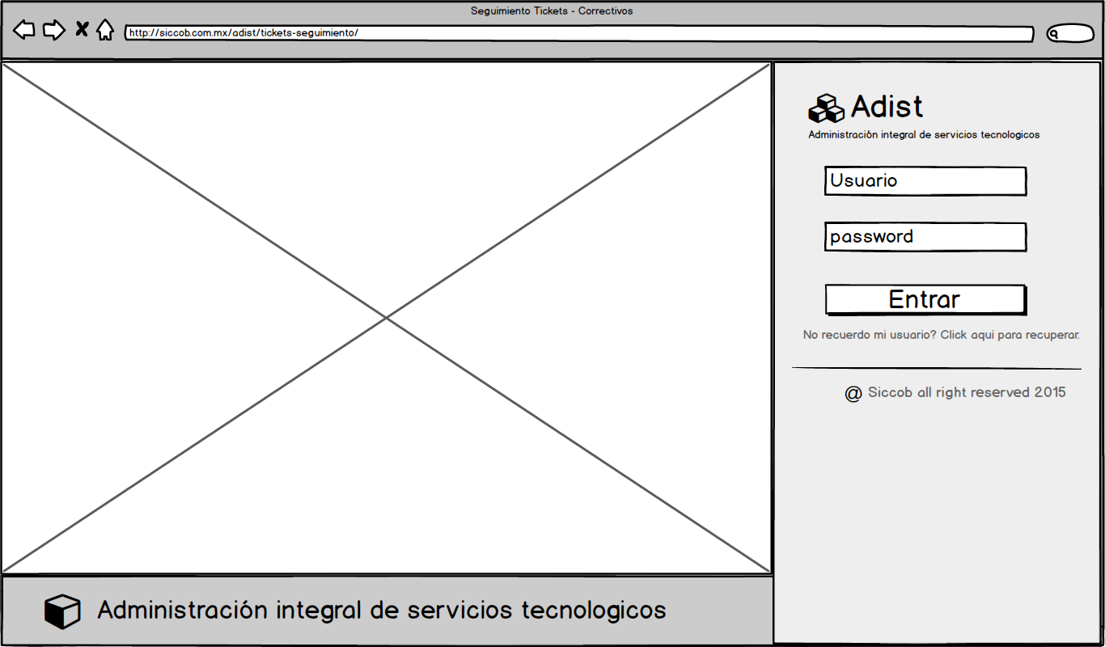

Pantalla 1(P-1)

### Recuperar Acceso

|  |  |
| --- | --- |
| ID_CasoUso | RA |
| Caso de uso | Recuperar Acceso |
| Actor Principal | Usuario, Administrador |
| Actor Secundario | Base de datos Adist |
| Objetivo de contexto | Solicitar la recuperación de usuario y contraseña. |
| Precondiciones | Se requiere haber seleccionado la opción “No recuerdo mi usuario” de la interfaz del caso de uso “validar usuario”. |
| Secuencia normal (Escenario) | 1. El usuario ingresara el correo de la empresa. 2. Contará con las opciones de “Enviar” o “Regresar”. 3. Si selecciona “Enviar” se mandara un correo con una liga para ejecutar el caso de uso “Definir nuevo password”. 4. Si selecciona “Regresar” volverá a la interfaz del caso de uso Validar usuario. |
| Excepciones | 1. Correo incorrecto: Falla al enviar el correo debido a que no es el que está registrado en el sistema. |
| Prioridad | 1 |
| Comentarios | Este caso de uso permitirá la recuperación del password del usuario. |

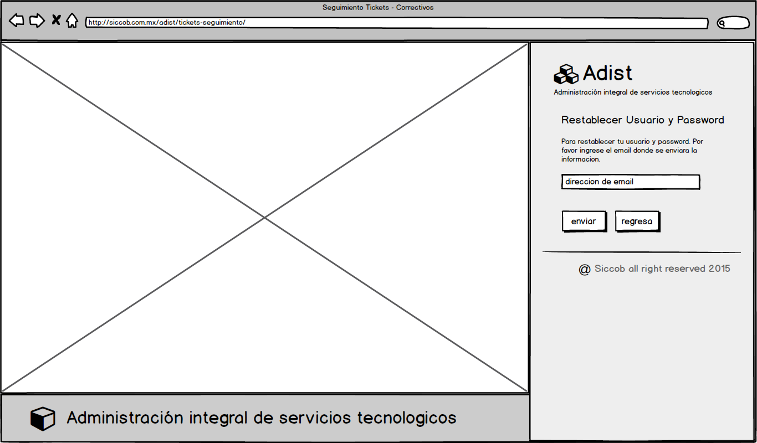

Pantalla 2 (P-2)

### Definir nuevo password

|  |  |
| --- | --- |
| ID_CasoUso | DNPW |
| Caso de uso | Definir nuevo password |
| Actor Principal | Usuario, Administrador |
| Actor Secundario | Base de datos Adist |
| Objetivo de contexto | Permite definir un nuevo password |
| Precondiciones | Haber ejecutado el caso de uso Recuperar Acceso. |
| Secuencia normal (Escenario) | 1. Ingresara a la liga que se envía por correo. 2. Se mostrara su usuario y se solicitara llenar los campos password y confirmara el password. 3. Contará con las opciones “guardar” y “Borrar”. 4. Cuando seleccione “guardar” se notificara que se guardó correctamente el password. 5. Cuando seleccione “Limpiar” limpiara todos los campos. |
| Excepciones | 1. No coincide password: se solicita volver a verificar los campos. |
| Prioridad | 1 |
| Comentarios | Aquí se podrá generar una nuevo password. |

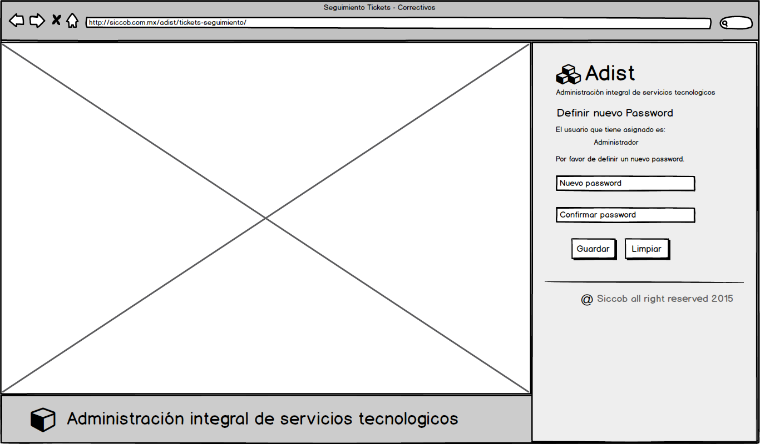

Pantalla 3 (P-3)

### Registrar Usuario

|  |  |
| --- | --- |
| ID_CasoUso | RU |
| Caso de uso | Registrar Usuario |
| Actor Principal | Administrador |
| Actor Secundario | Base de datos Adist |
| Objetivo de contexto | Generar el registro de un usuario para que tenga acceso al sistema. |
| Precondiciones | Haber ejecutado el caso de uso Validar usuario y seleccionar del menú principal la opción “catálogos” y subsección “Usuario”. Contar con la información de usuario y con los permisos que contara. |
| Secuencia normal (Escenario) | Se visualizara las secciones “Alta usuario” y “Usuarios registrados”, dependiendo que opción seleccionada por el usuario se continuara con los diversos Subflujos de este caso de uso. |
| Subflujos | **S-1 Alta Usuario**   1. El administrador llenara los siguientes campos para poder dar de alta a un Usuario, este se dividirá en cuatro secciones con los siguientes campos:   1.1.- Sección 1:  1.1.1.- Nombre: texto libre para ingresar el nombre.  1.1.2.- Email: texto libre para ingresar la razón  Social.  1.13.- Teléfono: Texto libre.  1.2.- Sección 2:  1.2.1.- País: Muestra listado de países.  1.2.2.- Estado: Muestra listado de estados del país  seleccionado.  1.2.3.- Municipio o Delegación: Muestra listado de  municipios del estado seleccionado.  1.2.4.- Colonia: Muestra listado de las colonias del  municipio o delegación seleccionada.  1.2.5.- Calle: texto libre para ingresar la calle.  1.2.6.- Número exterior: texto libre (opcional).  1.2.7.- Número Interior: texto libre (opcional).  1.2.8.- Código Postal: Muestra listado de los códigos  postales y al ser seleccionado se llenaran de  forma automática los campos País, Estado,  municipio o delegación y colonia.  1.3.- Sección 3:  1.3.1.- Usuario: texto libre.  1.3.2.- Password: Texto libre.  1.3.3.- Perfil: Muestra listado de los perfiles.  1.3.4.- Permisos Adicionales: Muestra el listado de  Permisos y podrá seleccionar más de uno  (opcional).  1.3.5.- Cliente: Muestra listado de los clientes y podrá  seleccionar más de uno. (opcional)   1. En la cuarta sección se mostraran las opciones “Registrar” y “Limpiar”. 2. Si selecciona “Registrar” se mostrar a un mensaje para confirmar la alta (**E-1, E-2**), una vez aceptada se mostrara la confirmación de la alta y se mostrara en la sección “Usuarios registrados” con el usuario nuevo. También contara con la opción de cancelar si no quiere realizar el alta. 3. Si selecciona “Limpiar”, se borraran toda la información de los campos de cada sección.   **S-2 Actualizar Usuario**   1. El administrador seleccionara la sección “Usuarios registrados” donde visualizara la lista de todos los Usuarios. 2. El administrador seleccionara el usuario que desea actualizar. 3. Se muestra un dialogo con todos los datos del usuario. 4. El administrador selecciona el campo que desea cambiar, donde se habilitara para poder cambiar el dato. Si el campo seleccionado tiene otros campos que dependan de él, estos campos se limpiaran para que se puedan llenar. 5. Se muestran las opciones “Actualizar” y “cancelar”. 6. Si el administrador selecciona “Actualizar” realizar la actualización del Usuario (si hubo cambios en los datos), y se mostrara un mensaje de que se realizó con éxito la actualización (**E-1**, **E-2**). 7. Si el administrador selecciona “cancelar”, se cerrara el dialogo y volver a la sección Usuarios registrados. |
| Excepción | **E-1** Información incompleta  Faltan campos por llenar del formulario, Para **S-1** No permite avanzar a la siguiente sección hasta que llene los campos obligatorios en el caso de alta Usuario. Para **S-2** marca los campos que faltan.  **E-2** Registro ya existe  Si ya existe el Usuario, se solicitará al usuario que cambie los datos. Muestra el mensaje de que ya está registrado el cliente. |
| Prioridad | 1 |
| Comentarios | Realiza alta y actualización de los usuarios para que tengan acceso al sistema. |

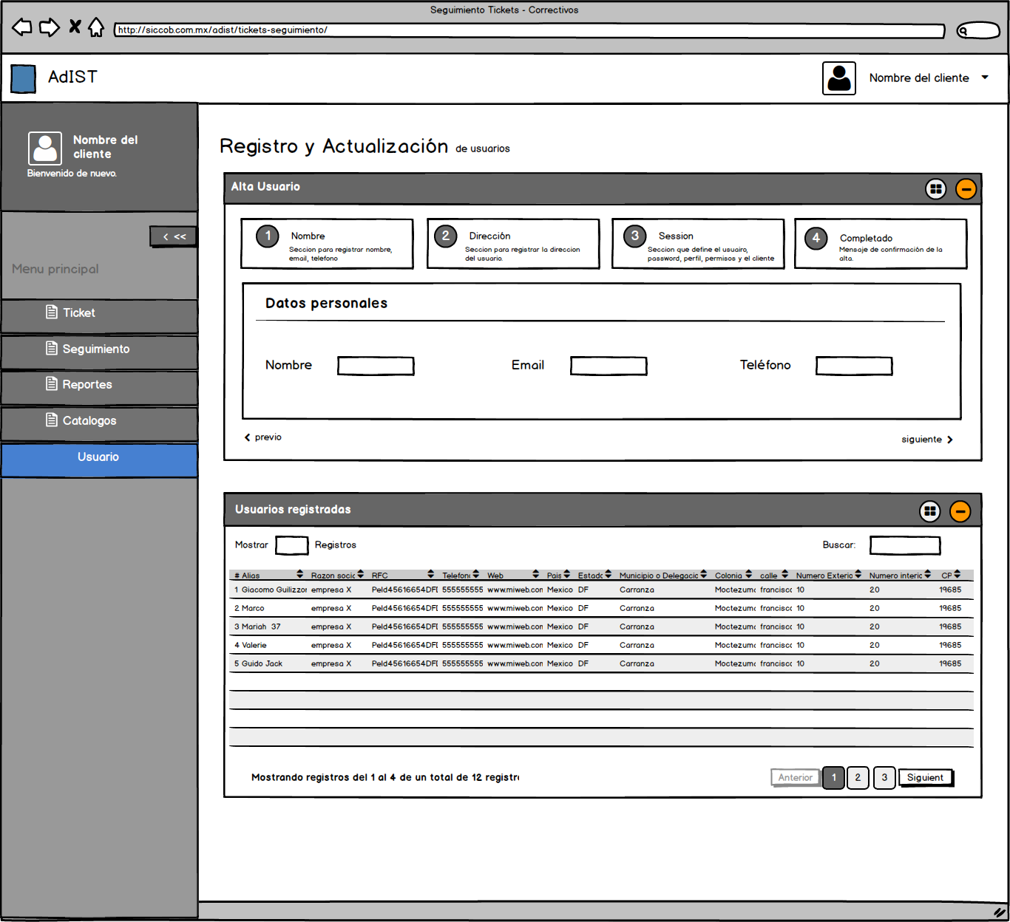

Pantalla 4 (P-4)

### Mostrar secciones

|  |  |
| --- | --- |
| ID_CasoUso | MS |
| Caso de uso | Mostrar secciones |
| Actor Principal | Usuario, Administrador |
| Actor Secundario | Base de datos Adist |
| Objetivo de contexto | Muestra opciones de menú según el perfil o permisos que se tenga. Estas opciones se mostraran en todas las interfaces ya que es un requisito para ejecutar los casos de uso a excepción de las interfaces **P-1**, **P-2** y **P-3.** |
| Precondiciones | Se requiere anteriormente ejecutado el caso de uso Validar Usuario. |
| Secuencia normal (Escenario) | * 1. Se presenta las opciones de menú principal según el perfil o permiso y se ejecutara el caso de uso dependiendo de la opción.   2. Muestra al usuario las opciones de “cerrar sesión”, “Editar Perfil” y “Reportar Sistemas”.   3. Al seleccionar “Editar perfil” se direcciona al caso de uso Editar Perfil.   4. Al seleccionar “Cerrar Sesión” se direccionara al caso de uso Validar usuario.   5. Al seleccionar “Reportar Sistemas” se direccionara al caso de uso Reportar sistemas. |
| Excepción | 1. No muestra opciones del menú principal: El usuario requerir solicitar permisos o cambiar su perfil para ver las opciones. Ejecutará el caso de uso “Reportar Sistemas”. |
| Prioridad | 1 |
| Comentarios | Secciones principales donde podrá seleccionar entre varias de las opciones que contará el usuario según su perfil. |

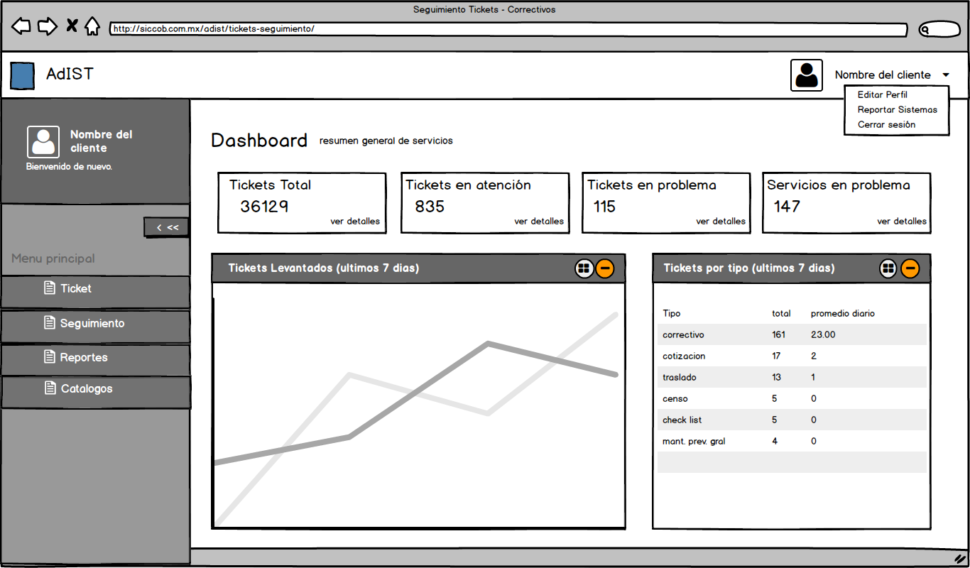

Pantalla 5 (P-5)

### Generar ticket

|  |  |
| --- | --- |
| ID_CasoUso | GT |
| Caso de uso | Generar ticket |
| Actor Principal | Usuario, Administrador |
| Actor Secundario | Base de datos Adist |
| Objetivo de contexto | Se permite generar un ticket para solicitar un servicio de siccob. |
| Precondiciones | Haber ejecutado el caso de uso Validar usuario y seleccionar del menú principal la opción. |
| Secuencia normal (Escenario) | 1. El usuario llenara un formulario para poder levantar un ticket con los siguientes campos:   1.1- Cliente: mostrara los clientes disponibles para el usuario, de tener solo uno, aparecerá seleccionado y no permitirá seleccionar otra opción. En caso de que el cliente no exista utilizar el caso de uso registro de cliente subflujo **S-1**.  1.2.- Sucursal: muestra el listado de las sucursales disponibles del cliente seleccionado En caso de que la sucursal no exista utilizar el caso de uso registro de sucursal subflujo **S-1**.  1.3.- Prioridad: Muestra listado de las prioridades (por defecto baja).  1.4.- Folio: Permitirá ingresar algún folio que ya tenga el cliente (opcional).  1.5.- Descripción: El usuario describirá de forma detallada el problema que esta presentado o quiere reportar.   1. Se muestran las opciones “generar ticket” y “Limpiar”. 2. Si selecciona la opción “generar ticket”, se mostrara un dialogo donde solicitara la confirmación para generar el ticket. Una vez aceptada se mostrara el folio del ticket generado y se ejecuta el caso de uso “Alertas de Notificaciones”, de no querer generar el ticket podrá cancelarlo. 3. Si selecciona la opción “limpiar” se borrara cualquier dato que tenga los campos en el formulario. |
| Excepción | 1. Información incompleta: Falta campos por llenar del formulario, se mostrara un mensaje donde notifique el error. 2. Problema con ticket: Falla para generar el ticket, se mostrara un mensaje de error y solicitara volver a intentarlo. De persistir la falla se solicitara generar el caso de uso “Reportar Sistemas”. |
| Prioridad | 1 |
| Comentarios | El sistema permitirá generar un ticket para solicitar algún servicio de la empresa de siccob. |

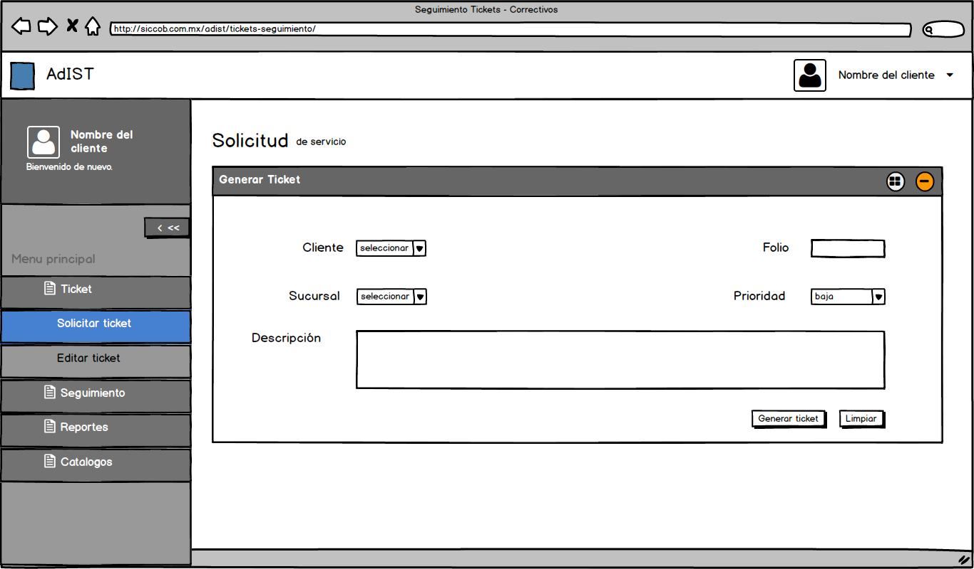

Pantalla 6 (P-6)

### Generar ticket Automático

|  |  |
| --- | --- |
| ID_CasoUso | GTA |
| Caso de uso | Generar ticket Automático |
| Actor Principal |  |
| Actor Secundario | Sistema ServiceDesk ,Base de datos Adist |
| Objetivo de contexto | Se permite generar un ticket de forma automática del servicio de siccob a partir de un incidente de ServiceDesk. |
| Precondiciones | El sistema deberá estar ejecutándose. |
| Secuencia normal (Escenario) | 1. El servicio de ServiceDesk generó una o varias solicitudes. 2. El sistema de Adist estará validando en periodos de cada 2 minutos al sistema de ServiceDesk donde se genera dos eventos que son “solicitud(es) nueva(s)” o “No hay solicitud(es)”. 3. Si el caso es “solicitud(es) nueva(s)” el sistema Adist genera de forma automática un ticket llenando lo siguientes campos:   3.1- Cliente: el campo se llenara con campo cinemex.  3.2.- Sucursal: obtendrá el dato de la solicitud de ServiceDesk.  3.3.- Prioridad: Obtendrá la prioridad de la solicitud de no tenerla se pondrá en media.  3.4.- Folio: Se llena con número de la solicitud.  3.5.- Descripción: Se anexara los datos de las observaciones de la solicitud.   1. Una vez generado el ticket se notificara al técnico responsable, mesa de ayuda y supervisor por correo. 2. Se ejecuta el caso de uso “Alerta de Notificaciones”. 3. Si el caso es “No hay solicitud(es)” el sistema no realiza ninguna acción. |
| Excepción | 1. No cuenta con sucursal: se asigna el valor de cero. |
| Prioridad | 1 |
| Comentarios | El sistema permitirá generar un ticket de forma automática, este servicio solo aplica para el cliente cinemex. |

### Registro de Cliente

|  |  |
| --- | --- |
| ID_CasoUso | RCL |
| Caso de uso | Registro de Cliente |
| Actor Principal | Administrador |
| Actor Secundario | Base de datos Adist |
| Objetivo de contexto | Realizar el registro de una nuevo Cliente. |
| Precondiciones | Haber ejecutado el caso de uso Validar usuario y selecciona del menú principal la sección de “Catálogos” y la subsección “clientes” y seleccionar “Registro cliente”. |
| Secuencia normal (Escenario) | Se visualizara las secciones “Alta cliente” y “Clientes registrados”, dependiendo que opción seleccionada por el usuario se continuara con los diversos Subflujos de este caso de uso. |
| Subflujos | **S-1 Alta Cliente.**   1. El usuario llenara el formulario para poder dar de alta a un cliente, este se dividirá en cuatro secciones con los siguientes campos:   1.1.- Sección 1:  1.1.1.- Alias: texto libre para ingresar el nombre.  1.1.2.- Razón social: texto libre para ingresar la razón  Social.  1.13.- RFC: Texto libre.  1.2.- Sección 2:  1.2.1.- País: Muestra listado de países.  1.2.2.- Estado: Muestra listado de estados del país  seleccionado.  1.2.3.- Municipio o Delegación: Muestra listado de  municipios del estado seleccionado.  1.2.4.- Colonia: Muestra listado de las colonias del  Municipio o delegación seleccionada.  1.2.5.- Calle: texto libre para ingresar la calle.  1.2.6.- Número exterior: texto libre (opcional).  1.2.7.- Número Interior: texto libre (opcional).  1.2.8.- Código Postal: Muestra listado de los códigos  postales y al ser seleccionado se llenaran de  forma automática los campos País, Estado,  Municipio o delegación y colonia.  1.3.- Sección 3:  1.3.1.- Teléfono: texto libre (opcional).  1.3.2.- Web: Texto libre (opcional).   1. En la cuarta sección se mostraran las opciones “alta cliente” y “Limpiar”. 2. Si selecciona “alta cliente” se mostrar a un mensaje para confirmar la alta (**E-1, E-2, E-3**), una vez aceptada se mostrara la confirmación de la alta y se mostrara en la sección “Clientes registrados” el cliente nuevo. También contara con la opción de cancelar si no quiere realizar el alta. 3. Si selecciona “Limpiar”, se borraran toda la información de los campos de cada sección.   **S-2 Actualizar Cliente.**   1. El usuario seleccionara la sección “Clientes registrados” donde visualizara la lista de todos los clientes. 2. El usuario seleccionara el cliente que desea actualizar. 3. Se muestra un dialogo con todos los datos del cliente. 4. El usuario selecciona el campo que desea cambiar, donde se habilitara para poder cambiar el dato. Si el campo seleccionado tiene otros campos que dependan de él, estos campos se limpiaran para que se puedan llenar. 5. Se muestran las opciones “Actualizar” y “cancelar”. 6. Si el usuario selecciona “Actualizar” realizar la actualización del cliente (si hubo cambios en los datos), y se mostrara un mensaje de que se realizó con éxito la actualización (**E-1**, **E-2**, **E-3**). 7. Si el usuario selecciona “cancelar”, se cerrara el dialogo y volver a la sección Clientes registrados. |
| Excepciones | **E-1** Información incompleta  Faltan campos por llenar del formulario, Para **S-1** No permite avanzar a la siguiente sección hasta que llene los campos obligatorios en el caso de alta cliente. Para **S-2** marca los campos que faltan.  **E-2** Registro ya existe  Si ya existe el cliente, se solicitará al usuario que cambie los datos. Muestra el mensaje de que ya está registrado el cliente,  **E-3** Falla para agregar cliente  Se notificara al cliente del error y solicitara volver a intentarlo. De persistir la falla se solicitara generar el caso de uso “Reportar Sistemas”. |
| Prioridad | 1 |
| Comentarios | Esta opción permitirá agregar nuevos clientes al sistema para utilizarlo posteriormente. |

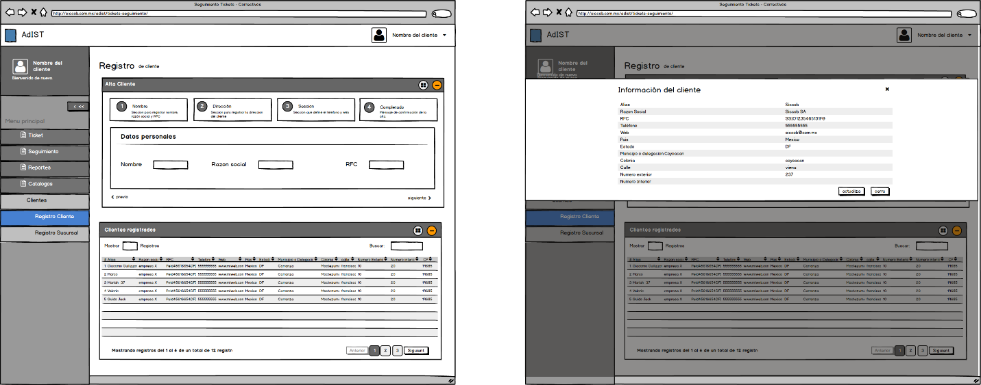

Pantalla 7 (P-7)

### Registro Sucursal

|  |  |
| --- | --- |
| ID_CasoUso | RS |
| Caso de uso | Registro Sucursal |
| Actor Principal | Administrador |
| Actor Secundario | Base de datos Adist |
| Objetivo de contexto | Realizar el registro de un nuevo cliente |
| Precondiciones | Haber ejecutado el caso de uso Validar y seleccionar del menú principal la sección de “Catálogos” y la subsección “clientes” y seleccionar “Registro Sucursal”. |
| Secuencia normal (Escenario) | Se visualizara las secciones “Alta Sucursal” y “Sucursales registradas”, dependiendo que opción seleccionada por el usuario se continuara con los diversos Subflujos de este caso de uso. |
| Subflujos | **S-1 Alta Sucursal.**   1. El usuario llenara el formulario para poder dar de alta a un cliente, este se dividirá en cuatro secciones con los siguientes campos:   1.1.- Sección 1:  1.1.1.- Nombre: texto libre para ingresar el nombre de la  sucursal.  1.1.2.- Estatus: muestra el listado de estatus disponibles para la sucursal.  .  1.2.- Sección 2:  1.2.1.- País: Muestra listado de países.  1.2.2.- Estado: Muestra listado de estados del país  seleccionado.  1.2.3.- Municipio o Delegación: Muestra listado de  municipios del estado seleccionado.  1.2.4.- Colonia: Muestra listado de las colonias del  Municipio o delegación seleccionado.  1.2.5.- Calle: texto libre para ingresar la calle.  1.2.6.- Numero exterior: texto libre (opcional).  1.2.7.- Numero Interior: texto libre (opcional).  1.2.8.- Código Postal: Muestra listado de los códigos  postales y al ser seleccionado se llenaran de  forma automática los campos País, Estado,  Municipio o delegación y colonia.  1.3.- Sección 3:  1.3.1.- Cliente: Muestra listado de cliente.  1.3.2.- Responsable: Muestra listado de usuarios.   1. En la cuarta sección se mostraran las opciones “alta sucursal” y “Limpiar”. 2. Si selecciona “alta sucursal” se mostrar a un mensaje para confirmar el alta (**E-1, E-2, E-3**), una vez aceptada se mostrara la confirmación del alta y se mostrara en la sección “Sucursales registradas” la nueva sucursal. También contara con la opción de cancelar si no quiere realizar el alta. 3. Si selecciona “Limpiar”, se borraran toda la información de los campos de cada sección.   **S-2 Actualizar Sucursal.**   1. El usuario seleccionara la sección “Sucursales registradas” donde visualizara la lista de todas las sucursales. 2. El usuario seleccionara la sucursal que desea actualizar. 3. Se muestra un dialogo con todos los datos de la sucursal. 4. El usuario selecciona el campo que desea cambiar, donde se habilitara para poder cambiarlo, si el campo seleccionado tiene otros campos que dependan de él, estos campos se limpiaran para que se puedan llenar. 5. Se muestran las opciones “Actualizar” y “cancelar”. 6. Si el usuario selecciona “Actualizar” realizar la actualización de la sucursal (si hubo cambios en los datos), y se mostrara un mensaje de que se realizó con éxito la actualización (**E-1**, **E-2**, **E-3**). 7. Si el usuario selecciona “cancelar”, se cerrara el dialogo y volver a la sección Sucursales registradas. |
| Excepciones | **E-1** Información incompleta  Faltan campos por llenar del formulario, Para **S-1** No permite avanzar a la siguiente sección hasta que llene los campos obligatorios en el caso de alta sucursal. Para **S-2** marca los campos que faltan.  **E-2** Registro ya existe  Si ya existe un registro de la sucursal, se solicitará al usuario que cambie los datos. Muestra el mensaje de que ya está registrado la sucursal.  **E-3** Falla para agregar Sucursal  Se notificara al usuario del error y solicitara volver a intentarlo. De persistir la falla se solicitara generar el caso de uso “Reportar Sistemas”. |
| Prioridad | 1 |
| Comentarios | Esta opción permitirá agregar nuevos Sucursales al sistema para utilizarlo posteriormente. |

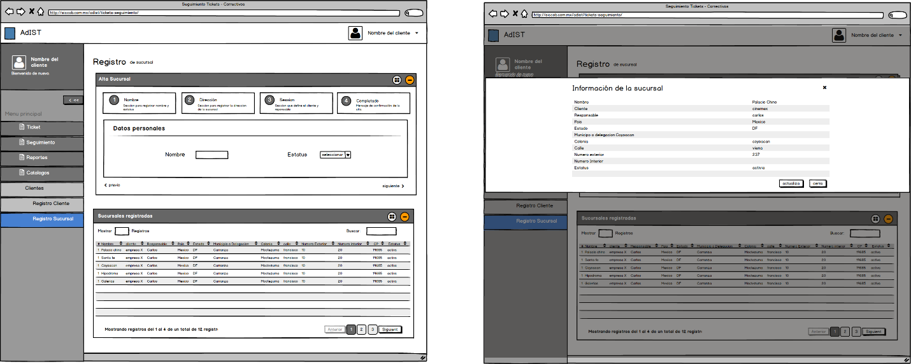

Pantalla 8 (P-8)

### Editar datos de Perfil

|  |  |
| --- | --- |
| ID_CasoUso | EP |
| Caso de uso | Editar datos de Perfil |
| Actor Principal | Usuario, Administrador |
| Actor Secundario | Base de datos Adist |
| Objetivo de contexto | Se podrá cambiar datos del perfil que tiene registrado el sistema. |
| Precondiciones | Haber ejecutado el caso de uso Validar usuario y seleccionar la opción “Editar Perfil” del caso de uso Mostrar Secciones. |
| Secuencia normal (Escenario) | 1. El usuario selecciona el campo que desea cambiar, donde se habilitara para poder cambiarlo, si el campo seleccionado tiene otros campos que dependan de él, estos campos se limpiaran para que se puedan llenar. 2. Selecciona la opción “Guardar” para actualizar los campos. |
| Excepciones | Información incompleta: Faltan campos por llenar del formulario, se marcaran los campos que no tengan datos. |
| Prioridad | 3 |
| Comentarios | Podrán los usuarios actualizar sus datos personales aunque estos podrán estar vacíos. |

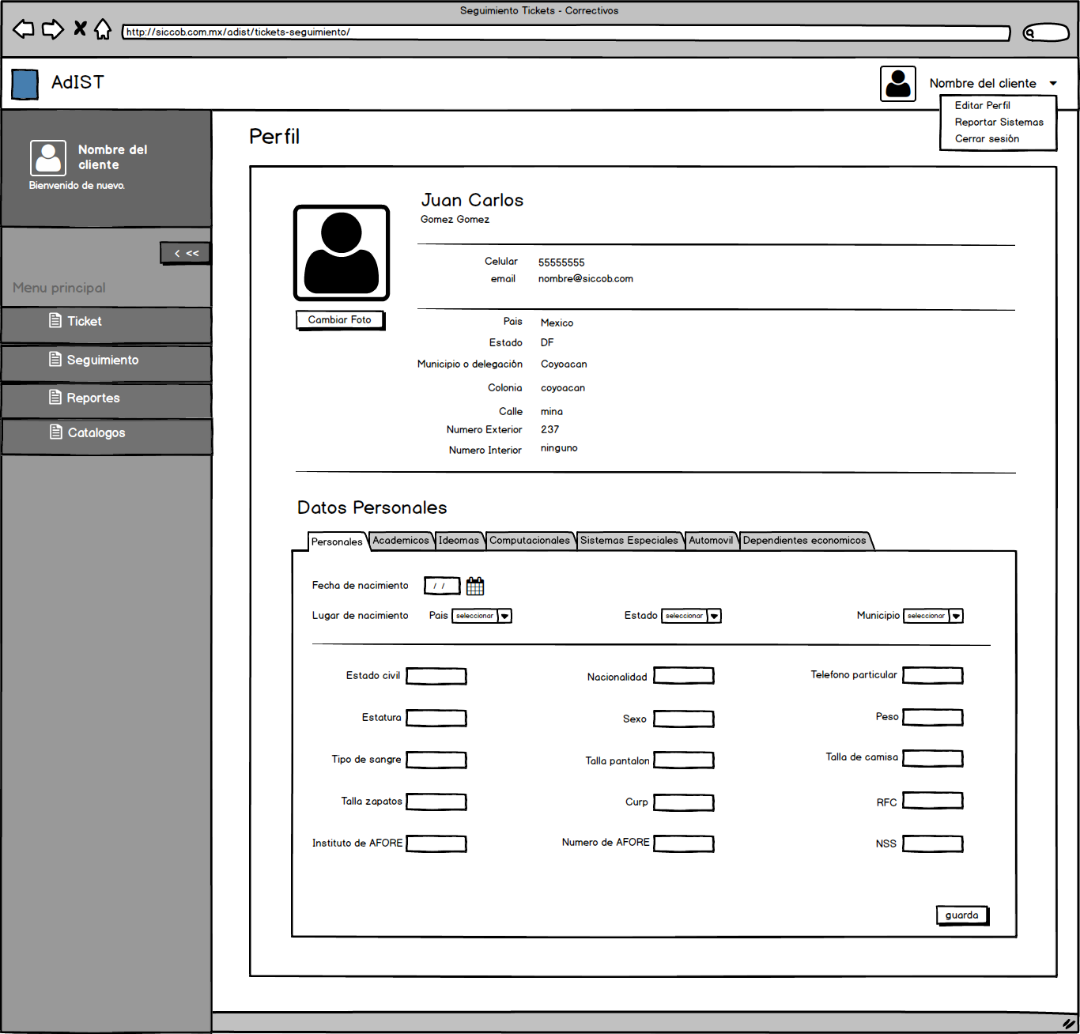

Pantalla 9 (P-9)

### Reportar Sistemas

|  |  |
| --- | --- |
| ID_CasoUso | RS |
| Caso de uso | Reportar Sistemas |
| Actor Principal | Usuario |
| Actor Secundario | Base de datos Adist |
| Objetivo de contexto | El usuario podrá generar una solicitud para reportar una falla o algún requerimiento que solicite de la plataforma Adist. |
| Precondiciones | Haber ejecutado el caso de uso Validar usuario y seleccionar la opción “Reportar Sistemas” del caso de uso Mostrar Secciones. |
| Secuencia normal (Escenario) | 1. El usuario debe llenar el siguientes formulario:   1.1.-  1.2.- |
| Excepciones |  |
| Prioridad | 3 |
| Comentarios | El usuario podrá reporta |

Pantalla 10 (P-10)

### Alertas de Notificaciones

|  |  |
| --- | --- |
| ID_CasoUso | ANT |
| Caso de uso | Alertas de Notificaciones |
| Actor Principal | Usuario, Administrador |
| Actor Secundario | Base de datos Adist |
| Objetivo de contexto | Se alertara al usuario a través de una notificación cuando algún caso de uso requiera notificar de un evento que realizo. |
| Precondiciones | Haber ejecutado los siguientes casos de uso: Generar ticket, Generar Ticket Automático, Reportar Sistemas, Revisión en sito |
| Secuencia normal (Escenario) | 1. Se realiza un evento de notificación que genera un caso de uso para alertar al usuario. 2. En la barra superior de la página se muestra un/unos icono(s), que muestra las alertas de las notificaciones. 3. Al seleccionar el icono se muestra las últimas 5 notificaciones. 4. Selecciona cualquier notificación se direcciona al caso de uso “Notificaciones”. |
| Excepciones |  |
| Prioridad | 1 |
| Comentarios | El sistema realizara estará validando cada vez que se genere una notificación para mostrar al usuario del evento que se generó. |

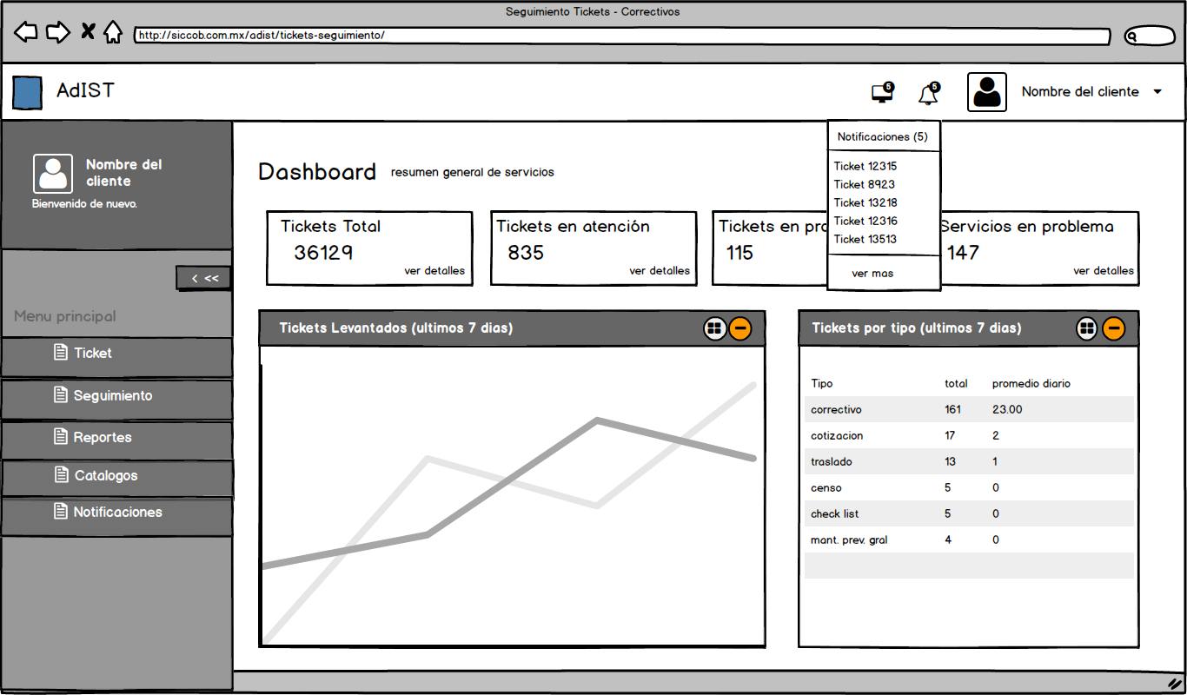

Pantalla 11 (P-11)

### Notificaciones

|  |  |
| --- | --- |
| ID_CasoUso | NT |
| Caso de uso | Notificaciones |
| Actor Principal | Usuario, Administrador |
| Actor Secundario | Base de datos Adist |
| Objetivo de contexto | Muestra el listado y detalle de todas las notificaciones que generan los casos de uso. |
| Precondiciones | Haber ejecutado el caso de uso “alertas de notificaciones” o el caso de uso “Mostrar secciones” la opción de “Notificaciones”. |
| Secuencia normal (Escenario) | 1. Se muestra el listado de todas las notificaciones que se han generado. 2. Selecciona el usuario una notificación con el icono “abrir”. 3. Se muestra detalle de notificación. 4. Selecciona un link o botón para el seguimiento. |
|  |  |
| Excepciones | Sin notificación: El usuario no visualiza la notificación de un tipo servicio. Se solicitara generar el caso de uso “Reportar Sistemas” para validar sus permisos. |
| Prioridad | 1 |
| Comentarios | Cada notificación puede ser de algún tipo de servicio por lo que los detalles de la notificación pueden variar. |

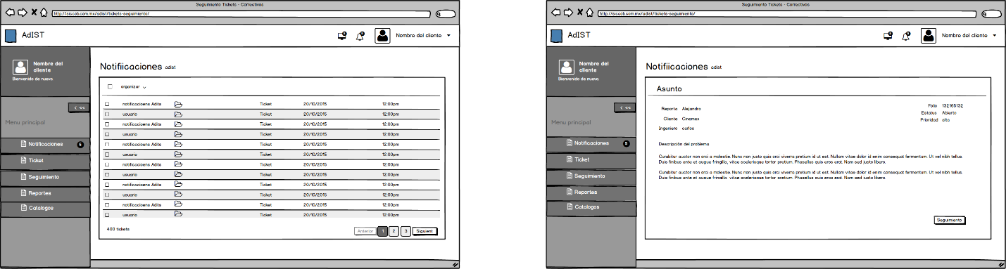

Pantalla 12 (P-12)

### Dashboard

|  |  |
| --- | --- |
| ID_CasoUso | DASH |
| Caso de uso | Dashboard |
| Actor Principal | Usuario, Administrador |
| Actor Secundario | Base de datos Adist |
| Objetivo de contexto | Se muestra indicadores principales según el perfil del usuario. Este caso de uso solo se mostrara en la página principal (Home). |
| Precondiciones | Haber ejecutado el caso de uso “validar usuario”. |
| Secuencia normal (Escenario) | 1. Ingresar al sistema. 2. Selecciona un indicador que lo dirigirá al caso de uso correspondiente o muestra más detalles de la opción seleccionada. |
| Excepciones | No muestra opciones: no visualiza una opción que requiere. Se requiere ejecutar el caso de uso “Reportar Sistemas” para solicitar agregar permisos. |
| Prioridad | 1 |
| Comentarios | Solo se muestra indicadores principales que tener una referencia que se tenga. |



Pantalla 13 (P-13)

### Generar Servicios

|  |  |
| --- | --- |
| ID_CasoUso | GS |
| Caso de uso | Generar Servicios |
| Actor Principal | Usuario, Administrador |
| Actor Secundario | Base de datos Adist, Sistema ServiceDesk |
| Objetivo de contexto | Permite generar los servicios que se atenderán del ticket que está reportando el cliente. |
| Precondiciones | Haber generado un ticket a través de los casos de uso “Generar ticket” o “generar ticket automático”, y después ejecutar los casos de uso “Notificaciones” o “Dashboard”. **No se podrá generar un servicio si el ticket no cuenta con una sucursal definida**. |
| Secuencia normal (Escenario) | Se visualizara las secciones “Alta Servicios” y “cancelar ticket”, dependiendo que opción seleccionada por el usuario se continuara con los diversos Subflujos de este caso de uso. |
| Subflujos | **S-1** Alta servicio   1. Validara el usuario la información del ticket. 2. El usuario llenara el formulario para poder dar de alta a un servicio, este se dividirá en cuatro secciones con los siguientes campos:   1.1.- Sección 1:  1.1.1.- Descripción del servicio: texto área que define el servicio que se va atender.  1.2.- Sección 2:  1.2.1.- Tipo de actividad: Muestra listado de los tipos de actividades.  1.3.- Sección 3:  1.3.1.- Ingeniero: Muestra listado del ingeniero que atenderá el servicio. Si el usuario que va a realizar la alta del servicio es el ingeniero entonces el campo estará seleccionado con su nombre y no podrá a realizar seleccionar otro ingeniero.   1. En la cuarta sección se mostraran las opciones “alta servicio” y “Limpiar”. 2. Si selecciona “alta servicio” se mostrar a un mensaje para confirmar el alta (**E-1, E-2, E-3**), una vez aceptada se mostrara la confirmación del alta y se mostrara en la sección “Servicios registrados” el nuevo servicio. También contara con la opción de cancelar si no quiere realizar el alta. 3. Si selecciona “Limpiar”, se borraran toda la información de los campos de cada sección.   **S-2** Cancelar ticket   1. El usuario selecciona la opción cancelar servicio. 2. Se muestra un dialogo con un formulario usuario con los siguientes campos:   2.1.- Causa: se muestra un listado de las causas principales que se cancela un ticket.  2.2.- Descripción: Un campo de texto para describir el motivo de la cancelación.   1. El usuario llena los campos requeridos. 2. El usuario contara con dos opciones “aceptar” o “cancelar”. 3. Si selecciona “aceptar” se cancelara el ticket con éxito (**E-1**, **E-2**) y se notificara la operación realizada, al mismo tiempo se agregara al Sistema ServiceDesk la resolución. 4. Si selecciona “cancelar” se cerrara el dialogo. |
| Excepciones | **E-1** Información incompleta  Faltan campos por llenar del formulario, Para **S-1** No permite avanzar a la siguiente sección hasta que llene los campos obligatorios en el caso de alta sucursal. Para **S-2** se marcaran los campos que hacen falta.  **E-2** Falla para agregar Servicio o cancelar ticket  Se notificara al usuario del error y solicitara volver a intentarlo. De persistir la falla se solicitara generar el caso de uso “Reportar Sistemas”. |
| Prioridad | 1 |
| Comentarios | El usuario podrá realizar el alta de varios servicios del ticket que levanto el cliente. En la sección de “Servicios registrados” solo mostrara los servicios agregados al ticket poro no podrá modificarlos. Si el ticket es cancelado no podrá agregar servicios. Cada servicio generado en automático genera una actividad que estará en estatus de pendiente de iniciarse. |

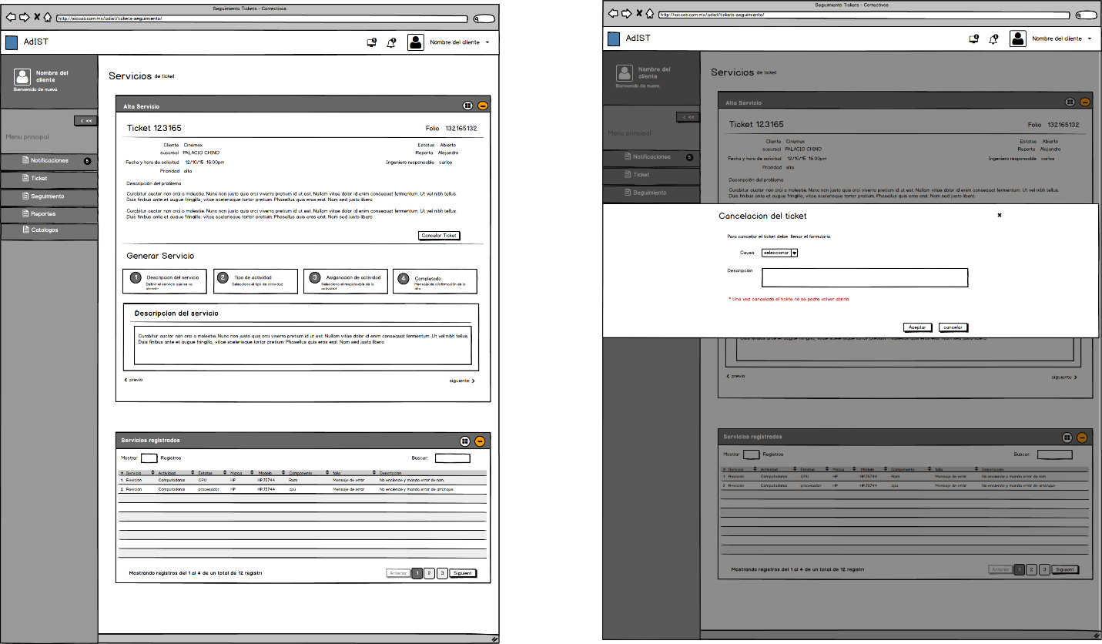

Pantalla 14 (P-14)

### Seguimiento de servicios

|  |  |
| --- | --- |
| ID_CasoUso | SS |
| Caso de uso | Seguimiento de servicios |
| Actor Principal | Usuario, Administrador |
| Actor Secundario | Base de datos Adist |
| Objetivo de contexto | El usuario puede dar seguimiento a los servicios de los tickets asignados. |
| Precondiciones | Haber ejecutado los casos de uso “Generar servicios” o “Mostrar secciones”. |
| Secuencia normal (Escenario) | El usuario visualizara de secciones que son “Estatus de servicios” y “Servicios registrados”, dependiendo que opción seleccionada por el usuario se continuara con los diversos Subflujos de este caso de uso. |
| Subflujos | **S-1** Estatus de servicios   1. El usuario selecciona los tipos de estatus (bloques) para definir que tickets visualizar. 2. El usuario define la fecha de los servicios que desea consultar. (opcional ya que si no define la fecha se mostraran de todas la fechas). 3. El usuario actualiza los datos de la selección que realizo. 4. Para un el perfil de administrador contara con una opcional adicional para seleccionar por ingeniero(s).   **S-2** Servicios Registrados   1. El usuario selecciona el servicio que desea validar. 2. Se ejecuta el caso de uso “Detalles del servicio”.   **S-3** Cancelar servicio o ticket   1. El usuario selecciona cancelar. 2. Se muestra dialogo de confirmación de cancelación del servicio. 3. Llenar formulario con los campos “causa” y “descripción” de la cancelación. 4. Cuenta con las opciones de “aceptar” y “cancelar”. 5. El usuario selecciona “aceptar” donde se realizara la cancelación cerrando el dialogo y actualiza la lista de servicios registrados donde ya no parece el servicio cancelado (**E-1**). 6. El usuario selecciona “cancelar” se cierra el dialogo. |
| Excepciones | **E-1** Información incompleta  Faltan campos por llenar del formulario. Se le marca los campos que hacen falta llenar. |
| Prioridad | 1 |
| Comentarios | Este caso de uso si el usuario solo cuenta con perfil de ingeniero, solo se muestra los servicios que tiene asignados y para el caso de administradores pueden ver todos los servicios de cualquier ingeniero. Los tipos de servicios que tendrá el usuario son los siguientes: Revisión en sitio, Solución en sitio, Instalación de equipo, Revisión en Laboratorio, Reparación en laboratorio, Traslado, Check List, Mantenimientos, Censos y cotización. |

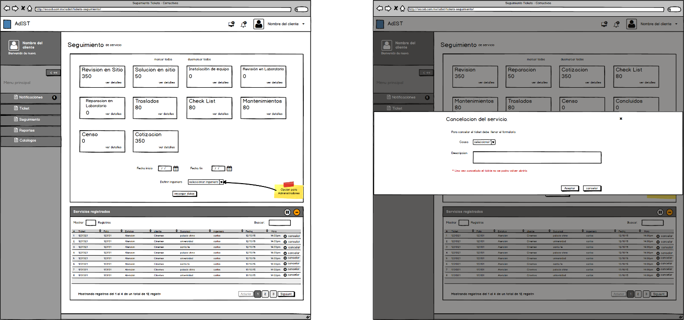

Pantalla 15 (P-15)

### Detalles de servicio

|  |  |
| --- | --- |
| ID_CasoUso | DS |
| Caso de uso | Detalles de servicio |
| Actor Principal | Usuario, Administrador |
| Actor Secundario | Base de datos Adist |
| Objetivo de contexto | Se muestra la información del ticket y los servicios que tiene asignado. Aquí el usuario podrá dar seguimiento a cada uno de los servicios del ticket, revisar su historial, agregar notas, editar servicios, cancelar servicios, editar ticket, cancelar ticket y agregar nuevos servicios. |
| Precondiciones | Haber ejecutado el caso de uso “Seguimiento de servicios”. |
| Secuencia normal (Escenario) | Se visualizara las secciones “información de ticket”, “servicios registrados” y “seguimiento del servicio”, dependiendo que opción seleccionada por el usuario se continuara con los diversos Subflujos de este caso de uso. |
| Excepciones | **S-1** Información de ticket   1. El usuario ve la información del ticket que solicito el cliente. 2. Cuenta con las opciones con las opciones “editar ticket” (disponible para administrador), “cancelar ticket” (disponible para administrador) y “agregar nota”. 3. El usuario selecciona “Editar ticket” se mostrara un dialogo.   3.1.- Puede cambiar solo los datos prioridad y sucursal.  3.2.- El usuario podrá seleccionar las siguientes opciones “Actualizar” y “cancelar”.  3.3.- Si selecciona “actualizar” se guardan los datos modificados y se cierra el dialogo.  3.4.- Si selecciona “cancelar” se cierra el dialogo sin guardar cambios.   1. El usuario selecciona “Cancelar ticket” se muestra un dialogo advirtiendo de las consecuencias y muestra las opciones “aceptar” y “cancelar”.   4.1.-El usuario selecciona “Aceptar” se cancela los servicios que tiene el ticket y también cambia su estatus a cancelado el ticket. Se cierra el dialogo.  4.2.- Si selecciona “cancelar” se cierra el dialogo sin guardar cambios.   1. El usuario selecciona “Agregar nota”, se abre un dialogo donde muestra el historial de las notas y las opciones “crear nota” y “cerrar”.   5.1.- El usuario selecciona “crear nota”, se muestra un cuadro de texto para agregar la nota y la opción de “guardar” y “cancelar”.  5.1.1.- El usuario selecciona “guardar”, se oculta el  cuadro de texto y actualiza el historial con la nueva  nota.  5.1.2.- El usuario selecciona “cancelar”, se oculta el  cuadro de texto.  5.2.- El usuario selecciona “cerrar” se cierra el dialogo.  **S-2** Servicios registrados   1. Se muestra el listado de los servicios que tiene el ticket al igual que los servicios adicionales. 2. El usuario puede seleccionar las opciones de “cancelar”, “reasignar”, “agregar nota” para cada uno de los servicios y una opción general que es “agregar servicio”. 3. El usuario selecciona “cancelar” se muestra un dialogo indicando la advertencia que implica que cancelar el servicio, contara con las opciones “aceptar” y “cancelar”, si acepta se cancelara el servicio (validar comentarios). 4. El usuario selecciona “reasignar” se muestra un dialogo donde solo puede definir el usuario que se va a reasignar y contara con las opciones “guardar” y “cancelar”.   4.1.- El usuario selecciona “guardar” se actualizara el cambio y se cierra el dialogo, también se actualiza el servicio en el listado de servicios registrados.  4.1.- El usuario selecciona “guardar” se cierra el dialogo sin guardar cambios.   1. El usuario selecciona “agregar nota”, se ejecuta el subflujo **S-1** en el punto 5. 2. El usuario selecciona “agregar servicio”, se abre un dialogo mostrando dos opciones que son “nuevo servicio”, “servicio adicional” y “cerrar”. 3. El usuario selecciona “nuevo servicio” o “servicio adicional”, realizara los pasos del caso de uso “Generar servicios” del subflujo S-1 del paso 1 al 5 (validar comentarios). Al generar el servicio se mostrara el nuevo servicio la sección de servicios registrados. 4. El usuario selecciona “cerrar”, se cerrara el dialogo.   **S-3** Seguimiento de servicio   1. El usuario a partir del caso de uso “Seguimiento de servicio”, muestra el caso de uso del subestatus del servicio que selecciono. 2. El usuario contara con la opción de seleccionar el servicio de la sección “Servicios Registrados”, se muestra el caso de uso del subestatus del servicio que selecciono. Los subestatus son los siguientes:   2.1.- Revisión en sitio: ejecuta el caso de uso Revisión en sitio.  2.2.- Solución en sitio: ejecuta el caso de uso Revisión en sitio.  2.3.- Instalación del sitio: ejecuta el caso de uso Instalación del sitio.  2.4.- Revisión en Laboratorio: ejecuta el caso de uso Revisión en Laboratorio.  2.5.- Reparación en laboratorio: ejecuta el caso de uso Reparación en laboratorio.  2.6.- Traslados: ejecuta el caso de uso Traslados.  2.7.- CheckList: ejecuta el caso de uso CheckList.  2.8.- Mantenimientos: ejecuta el caso de uso Mantenimientos.  2.9.- Censo: ejecuta el caso de uso Censo.  2.10.- Cotización: ejecuta el caso de uso Cotización.  Nota: |
| Prioridad | 1 |
| Comentarios | No se puede reabrir un servicio una vez cancelado por lo que va hacer necesario generar uno nuevo.  Al generar un nuevo servicio adicional se va se crea un ticket nuevo donde tendrá la referencia del ticket donde se solicitó, con los mismos datos de cliente, sucursal, prioridad (baja), sin folio y una descripción que indica que es un servicio adicional. Y al actualizarse la sección “Servicios registrados” se indicar que es un servicio adicional.  Para los casos de uso que se ejecutan del subflujo **S-3** no se genera nuevas interfaces para cada caso de uso solo se agregaran los formularios o campas que se necesitan en este subflujo. |

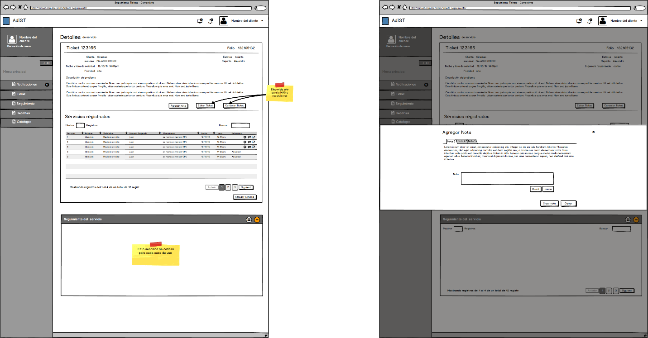

Pantalla 16(P-16)

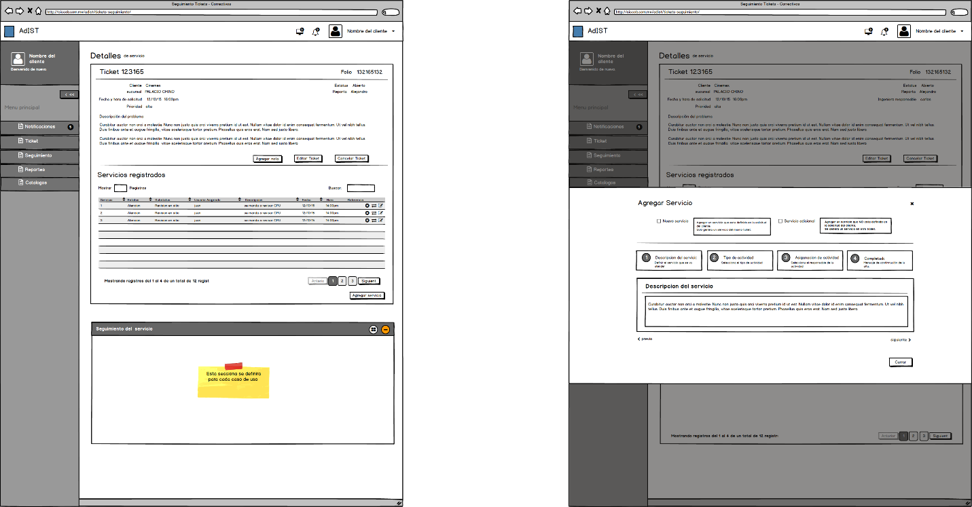

Pantalla 17(P-17) Agregar servicio

### Revisión en sitio

|  |  |
| --- | --- |
| ID_CasoUso | RS |
| Caso de uso | Revisión en sitio |
| Actor Principal | Usuario, Administrador |
| Actor Secundario | Base de datos Adist |
| Objetivo de contexto | Ingresar el diagnóstico del equipo que se está reportando. |
| Precondiciones | Haber ejecutado el caso de uso “Detalles del servicio” subflujo **S-3**. |
| Secuencia normal (Escenario) | 1. El usuario deberá seleccionar la opción de “iniciar servicio”. 2. El subestatus cambia a revisión en sitio. 3. Se muestra un formulario que tiene que llenar el usuario. 4. El usuario llena el formulario para poder registrar el diagnóstico del equipo, este se dividirá en cuatro secciones con los siguientes campos:   3.1.- Sección 1(Detalles del equipo):  3.1.1.- Área.  3.1.2.- Punto.  3.1.3.- Línea.  3.1.4.- Sublinea.  3.1.5.- Marca.  3.1.6.- Modelo.  3.1.7.- Serie. (opcional)  3.2.- Sección 2 (Diagnostico):  3.2.1.- Tipo.  3.2.2.- Causa.  3.2.3.- Equipo o componente.  3.2.4.- Falla.  3.2.3.- Observaciones.  3.3.- Sección 3 (Ingresar Fotos):  3.3.1.- Fotos de evidencia.   1. En la cuarta sección se mostraran las opciones “Completar revisión”, “Solución en sitio” y “Sin solución”. 2. El usuario selecciona “Completar revisión”, se muestra un mensaje donde indica que el servicio está en proceso de validación. Se ejecutara el caso de uso “Alertas de Notificaciones”. 3. El usuario selecciona “Solución en sitio”, se ejecuta el caso de uso “Alertas de Notificaciones”. 4. El usuario selecciona “Sin solución”, se muestra un dialogo solicitando que tipo servicio se va a realizar y a quien la va a realizar. Se ejecuta el caso de uso “Alertas de Notificaciones”. |
| Excepciones | **E-1** Sin iniciar servicio  Al seleccionar iniciar servicio no puede iniciar. Se muestra dialogo indicando que vuelva a intentar si persiste la falla es necesario ejecutar el caso de uso “Reportar a sistemas”.  **E-2** Información incompleta  Faltan campos por llenar del formulario. No podrá avanzar a la siguiente sección sin llenar los campos obligatorios.  **E-3** sin solución de servicio  Al seleccionar “cerrar servicio”, “Solución en sitio” y “Sin solución” no puede ejecutar las acciones. Se muestra dialogo indicando que vuelva a intentar si persiste la falla es necesario ejecutar el caso de uso “Reportar a sistemas”. |
| Prioridad | 1 |
| Comentarios | Es importante mencionar cuando se selecciona “Completar revisión” o “Solución en sitio” o “Sin solución” el estatus de la actividad cambia a “completado” y el subestatus cambia según la opción que se seleccione, para el caso de “Completar revisión” el subestatus es “revisión concluida”, para el caso de “Solución en sitio” el subestatus es “solución en sitio ” y para el caso de “sin solución” el subestatus puede tener dos opciones “ se requiere cotización” o “se requiere traslado”, para que el sistema sepa que opción selecciono el sistema permite que el usuario selecciona si es una “cotización” o un “traslado” esto permite definir el subestatus.  Cuando se ejecuta cualquiera de estas opciones el sistema muestra que está en validación, cuando el supervisor o Mas valida la información si la opción es “completar servicio” se cierra el servicio y cualquiera de las otras opciones genera el caso de uso correspondiente. |

|  |  |
| --- | --- |
| ID_CasoUso |  |
| Caso de uso |  |
| Actor Principal |  |
| Actor Secundario |  |
| Objetivo de contexto |  |
| Precondiciones |  |
| Secuencia normal (Escenario) |  |
| Excepciones |  |
| Prioridad |  |
| Comentarios |  |

Diagrama de casos de uso